COLEGIO TÉCNICO PALERMO I.E.D. · SENA
Técnico en Programación de Software
MANUAL TÉCNICO
NutriEscolar
Plataforma web para la gestión de menús escolares, registro de consumo y seguimiento nutricional
Campo | Información
Proyecto | NutriEscolar: sistema web para la gestión de menús escolares, registro de consumo y seguimiento nutricional
Integrantes | Juan David Carrillo León- Tomas Leonardo España Muñoz- Aiderson Julio Chiquillo
Institución | Colegio Técnico Palermo I.E.D. – SENA
Programa | Técnico en Programación de Software
Versión del documento | 2.0 (versión final)
Fecha | Octubre de 2026
Año | 2026

Contenido
Contenido
1. Propósito del manual técnico
1.1 Alcance técnico documentado
1.2 Criterios de presentación
2. Identificación técnica del producto
3. Arquitectura del sistema
4. Módulos funcionales implementados
4.1 Descripción técnica de los módulos principales
Autenticación (inicio-sesion.php)
Registro de usuario (registro.php)
Alimentos (registrar-alimentos.php, editar-nutricion.php, eliminar-alimentos.php)
Menús (crear-menu.php, asignar-menu.php, modificar-menu.php)
Consumo y reporte (registrar-consumo.php, consultar-consumo.php)
Recuperación de contraseña
5. Requisitos técnicos del entorno
5.1 Requisitos de software
5.2 Requisitos de hardware
6. Instalación y configuración del ambiente
6.1 Preparación del equipo
6.2 Obtención del código fuente
6.3 Copiar la aplicación a XAMPP
6.4 Dependencias
6.5 Base de datos
6.6 Configuración local (opcional)
6.7 Inicio y verificación
7. Estructura del repositorio y del código fuente
8. Base de datos
8.1 Modelo entidad-relación final
8.2 Diccionario de datos
8.3 Script de base de datos
8.4 Conexión del sistema
9. Requerimientos no funcionales y seguridad
9.1 Controles documentados
10. Pruebas técnicas
11. Despliegue y puesta en funcionamiento
12. Respaldo y recuperación
13. Mantenimiento técnico
14. Solución de problemas frecuentes
15. Documentación del código
16. Control de versiones y entrega técnica
17. Lista de verificación antes de entregar
18. Rúbrica sugerida de evaluación del manual
19. Anexos

(Si el índice aparece vacío, en Word: clic derecho sobre él → Actualizar campo → Actualizar toda la tabla.)

1. Propósito del manual técnico
Este manual documenta de forma reproducible cómo está construido, configurado, instalado, probado, desplegado y mantenido el sistema NutriEscolar, de modo que otro desarrollador pueda comprenderlo y ponerlo en marcha sin depender de explicaciones verbales del equipo.
NutriEscolar permite a una institución educativa administrar el menú escolar diario, registrar los alimentos con su información nutricional y permitir que cada estudiante o profesor registrado consulte el menú, registre lo que consumió y reciba por correo un reporte que compara ese consumo con valores de referencia.
Tecnologías realmente utilizadas: PHP (con PDO) en el servidor, MySQL/MariaDB como base de datos, HTML5, CSS3 y JavaScript sin frameworks en el navegador, y PHPMailer (SMTP) para el correo. No se usó ningún framework de backend ni de frontend.

1.1 Alcance técnico documentado
- Arquitectura del sistema y relación entre interfaz, lógica, base de datos y servidor de correo.
- Requisitos de software y hardware, instalación y configuración (XAMPP).
- Estructura del repositorio y del código fuente.
- Modelo de datos, diccionario de datos y script único de base de datos.
- Módulos funcionales y su flujo técnico.
- Seguridad, respaldo y recuperación.
- Pruebas realizadas y resultados, despliegue, mantenimiento y solución de fallas reales encontradas.

1.2 Criterios de presentación
Criterio | Aplicación en este manual
Evidencias | Las capturas del sistema están en evidencias/capturas; los diagramas, en evidencias/diagramas. Las capturas propias de GitHub (git status, repositorio publicado) las agrega el grupo (ver evidencias/README.md).
Código | Solo se muestran fragmentos relevantes; el código completo está en la carpeta app/.
Diagramas | Generados a partir de la base de datos y del código finales.
Versiones | Probado con PHP 8.3 y MariaDB 10.11; compatible con PHP 7.4 o superior y MySQL/MariaDB de XAMPP.
Actualización | Corresponde a la versión final: base de datos normalizada, asignación múltiple de alimentos, formularios horizontales y correo por SMTP.

2. Identificación técnica del producto
Elemento | Información
Nombre del sistema | NutriEscolar
Versión | 2.0 (versión final de la presustentación)
Tipo de aplicación | Aplicación web dinámica renderizada en el servidor (PHP), con diseño adaptable a celular, tablet y computador
Usuarios | Administrador, Estudiante y Profesor (tabla Rol)
Ambiente | Local con XAMPP: http://localhost/nutriescolar/
Repositorio | [Enlace del repositorio de GitHub – completar]
Base de datos | MySQL / MariaDB, base PROYECTO (database/nutriescolar.sql)
Responsables | [Integrantes del grupo – completar]

Figura 1. Página de inicio del sistema

3. Arquitectura del sistema
NutriEscolar usa una arquitectura de tres capas sin framework, ejecutada en el servidor: el navegador solicita una página .php, PHP aplica la lógica y consulta MySQL mediante PDO, y devuelve HTML ya construido. En el navegador solo se ejecuta la validación de formularios y pequeños scripts de interfaz.
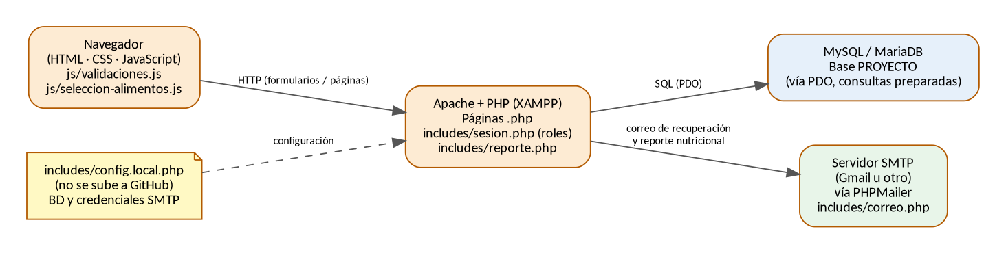
Figura 2. Diagrama de arquitectura
Componente | Documentación
Cliente / front-end | HTML5 + CSS3 (Estilos/shared.css) + JavaScript: js/validaciones.js restringe en tiempo real los campos de solo letras, solo números y alfanuméricos y revalida al enviar; js/seleccion-alimentos.js maneja la selección múltiple de alimentos.
Back-end | PHP 7.4+ sin framework: una página .php por función. Lógica común en includes/: conexion.php, sesion.php, correo.php y reporte.php.
Base de datos | MySQL/MariaDB con PDO y sentencias preparadas; integridad referencial con claves foráneas, transacciones en los registros que afectan varias tablas e índices en los campos consultados.
Servidor | Apache de XAMPP (puerto 80) y MySQL (puerto 3306).
Servicios externos | Servidor SMTP (por ejemplo smtp.gmail.com) mediante PHPMailer, para la recuperación de contraseña y el reporte nutricional.
Configuración local | includes/config.local.php (no se sube a GitHub): credenciales de correo y, si hace falta, de la base de datos.
Ejemplo de recorrido, «registrar mi consumo»: (1) el usuario autenticado abre registrar-consumo.php, que valida la sesión con requerirLogin(); (2) el script consulta el menú de la fecha y sus alimentos; (3) el usuario marca los alimentos y envía el formulario por POST; (4) el servidor borra el registro previo de ese usuario y fecha en ConsumoAlimento e inserta los marcados, dentro de una transacción; (5) en consultar-consumo.php el sistema suma los nutrientes (uniendo con InformacionNutricional), los compara con los valores de referencia (includes/reporte.php) y, si el usuario lo pide, envía el reporte con includes/correo.php.

4. Módulos funcionales implementados
Código | Módulo | Rol | Archivos
RF-01 | Registro de usuarios (con estudiante y acudiente) | Estudiante / Profesor | registro.php
RF-02 | Inicio y cierre de sesión | Todos | inicio-sesion.php, cerrar-sesion.php, includes/sesion.php
RF-03 | Recuperación de contraseña | Todos | formulario-olvido.php, olvide-contraseña.php, restablecer-contrasena.php
RF-04 | Registrar alimento con su información nutricional | Administrador | registrar-alimentos.php
RF-05 | Editar información nutricional / eliminar alimento | Administrador | editar-nutricion.php, eliminar-alimentos.php
RF-06 | Crear menú por fecha | Administrador | crear-menu.php
RF-07 | Asignar y modificar alimentos de un menú (selección múltiple) | Administrador | asignar-menu.php, modificar-menu.php, js/seleccion-alimentos.js
RF-08 | Consultar menú por fecha | Usuario con sesión | consultar-menu.php
RF-09 | Registrar y consultar consumo | Usuario con sesión | registrar-consumo.php, consultar-consumo.php
RF-10 | Evaluación nutricional y reporte por correo | Usuario con sesión | includes/reporte.php, includes/correo.php
RF-11 | Consulta nutricional de un alimento | Usuario con sesión | informacion-nutricional.php

4.1 Descripción técnica de los módulos principales

Autenticación (inicio-sesion.php)
Campo | Contenido
Entradas | Usuario (nombre o correo), contraseña y rol seleccionado.
Proceso | Busca el usuario por Nombre o Email (dos parámetros distintos); verifica la contraseña con password_verify(); compara el rol real (JOIN con Rol) con el seleccionado; si coincide, regenera el id de sesión (session_regenerate_id) y guarda usuario_id, usuario_nombre y usuario_rol en $_SESSION.
Salidas | Redirección a admin-panel.php (admin) o ver-menu.php (otros roles); mensaje de error si no coincide.
Tablas | Usuario, Rol.

Registro de usuario (registro.php)
Campo | Contenido
Entradas | Rol, correo, institución, contraseña; si es estudiante: nombres, apellidos, documento, curso y datos del acudiente.
Proceso | Valida formato en el servidor; verifica correo y documento únicos; reutiliza el acudiente si su documento ya existe; ejecuta Usuario + Acudiente + Estudiante dentro de una transacción (rollback si algo falla).
Tablas | Usuario, Rol, Estudiante, Curso, Grado, Acudiente.

Alimentos (registrar-alimentos.php, editar-nutricion.php, eliminar-alimentos.php)
Campo | Contenido
Registrar | Inserta en Alimento (nombre y descripción) y en InformacionNutricional (calorías, proteínas, grasas, carbohidratos, sodio) en una sola transacción; rechaza nombres repetidos.
Editar | Actualiza la descripción y hace INSERT … ON DUPLICATE KEY UPDATE sobre InformacionNutricional (crea la ficha si no existía); el formulario se autocompleta con los valores actuales.
Eliminar | Dentro de una transacción borra ConsumoAlimento, MenuAlimento, InformacionNutricional y Alimento del alimento elegido.

Menús (crear-menu.php, asignar-menu.php, modificar-menu.php)
Campo | Contenido
Crear | Un menú por fecha (índice único uq_menu_fecha).
Asignar | Selección múltiple: se envían todos los alimentos marcados (alimentos[]) y se insertan solo los que el menú aún no tiene; los ya asignados salen bloqueados.
Modificar | Sincroniza: lo marcado es lo que queda; calcula las diferencias (array_diff), inserta los nuevos y elimina los desmarcados.

Consumo y reporte (registrar-consumo.php, consultar-consumo.php)
Campo | Contenido
Registrar | Guarda en ConsumoAlimento los alimentos marcados por el usuario para la fecha (reemplaza lo anterior de ese día).
Consultar | Suma los nutrientes (JOIN con InformacionNutricional) y clasifica cada uno como bajo, adecuado o alto con generarEvaluacionConsumo().
Reporte | enviarReporteConsumo() vuelve a calcular todo en el servidor y envía un correo HTML mediante enviarCorreo() (PHPMailer).
Referencia (almuerzo) | Calorías 500–700 kcal · Proteínas 15–25 g · Carbohidratos 60–90 g · Grasas 15–25 g (valores aproximados y educativos, editables en includes/reporte.php).

Recuperación de contraseña
Campo | Contenido
Proceso | Genera un token aleatorio (bin2hex(random_bytes(32))) con vigencia de 30 minutos y lo guarda en RecuperacionContrasena; envía por correo el enlace a restablecer-contrasena.php?token=…; esa página valida que el token exista, no haya vencido ni se haya usado, guarda la nueva contraseña con password_hash() y marca el token como usado.

5. Requisitos técnicos del entorno

5.1 Requisitos de software
Software | Versión | Uso | ¿Obligatorio?
Sistema operativo | Windows 10/11 (también Linux o macOS) | Equipo de desarrollo y ejecución | Sí
XAMPP (Apache + PHP + MySQL/MariaDB) | [versión instalada – completar] | Servidor local | Sí
PHP | 7.4 o superior (probado con 8.3); extensiones pdo_mysql, mbstring, openssl | Lógica del servidor | Sí
MySQL / MariaDB | El de XAMPP (probado con MariaDB 10.11) | Base de datos PROYECTO | Sí
PHPMailer | Incluido en app/includes/PHPMailer/ | Envío de correos SMTP | Para correos
Visual Studio Code | [versión – completar] | Edición y terminal de Git | Recomendado
Git | [versión – completar] | Control de versiones | Para publicar
Navegador | Chrome, Edge o Firefox actualizados | Uso del sistema | Sí

5.2 Requisitos de hardware
Recurso | Mínimo | Recomendado
Memoria RAM | 4 GB | 8 GB
Almacenamiento libre | 500 MB | 1 GB
Conectividad | Red local | Internet estable (solo para enviar correos)
Dispositivo cliente | Cualquier navegador moderno (celular, tablet o PC) | Igual

6. Instalación y configuración del ambiente

6.1 Preparación del equipo
Instalar XAMPP desde apachefriends.org e iniciar Apache y MySQL desde el panel de control.

6.2 Obtención del código fuente
Clonar o descargar el repositorio de GitHub. La carpeta app/ contiene el sistema; database/ contiene el script SQL.
git clone https://github.com/USUARIO/ProyectoProductivo_NutriEscolar.git

6.3 Copiar la aplicación a XAMPP
Copiar el contenido de app/ en la carpeta pública de Apache:
C:\xampp\htdocs\nutriescolar\

6.4 Dependencias
No se usa Composer ni npm: PHPMailer viene incluido en includes/PHPMailer/.

6.5 Base de datos
En phpMyAdmin (http://localhost/phpmyadmin): Importar → seleccionar database/nutriescolar.sql → Continuar. No hace falta crear la base antes. Al final aparece una fila de resumen con los conteos.

6.6 Configuración local (opcional)
Los valores por defecto sirven para XAMPP (usuario root sin contraseña). Para cambiarlos, o para activar el correo, copiar includes/config.local.example.php como includes/config.local.php y completar:
define('SMTP_USUARIO', 'tu_correo@gmail.com');
define('SMTP_PASSWORD', 'contraseña de aplicación de 16 caracteres');
// Opcional: DB_USUARIO, DB_PASSWORD, SMTP_HOST, SMTP_PUERTO, SMTP_SEGURIDAD
config.local.php está en .gitignore y nunca se publica. Con Gmail se requiere verificación en dos pasos y una «contraseña de aplicación» (myaccount.google.com/apppasswords).

6.7 Inicio y verificación
- Abrir http://localhost/nutriescolar/ y comprobar que carga la página de inicio.
- Iniciar sesión con el administrador de ejemplo (admin / admin123, rol Administrador) y verificar el panel.
- Registrar un estudiante nuevo, iniciar sesión con él y abrir «Registrar consumo».
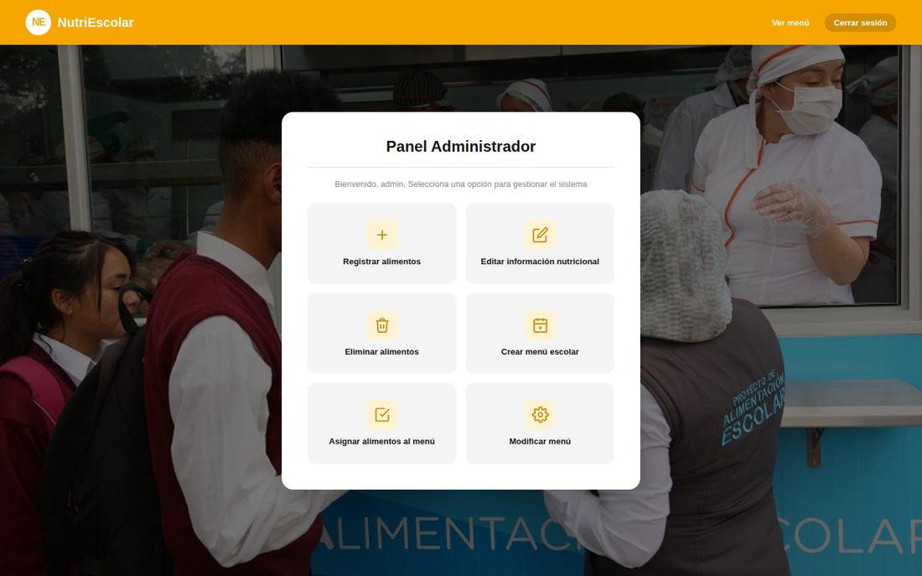
Figura 3. Panel de administrador tras iniciar sesión

7. Estructura del repositorio y del código fuente
ProyectoProductivo_NutriEscolar/
├── app/
│ ├── includes/ conexion.php, sesion.php, correo.php, reporte.php, PHPMailer/
│ ├── Estilos/ shared.css
│ ├── js/ validaciones.js, seleccion-alimentos.js
│ ├── Imagenes/
│ └── *.php una página por función
├── database/nutriescolar.sql
├── docs/ Documento_Base, Manual_Tecnico, Manual_Usuario
├── evidencias/ capturas, diagramas y resultado de pruebas
├── README.md
└── .gitignore
Carpeta / archivo | Responsabilidad
app/ | Código fuente del sistema, listo para copiar a htdocs.
app/includes/ | Conexión PDO, control de sesión y roles, envío de correos (PHPMailer), evaluación nutricional.
app/js/ | Validaciones en tiempo real y selección múltiple de alimentos.
database/ | Script único de base de datos (instala o actualiza, sin perder datos).
docs/ | Documento Base, Manual Técnico y Manual de Usuario.
evidencias/ | Capturas, diagramas (ER y arquitectura) y registro de las pruebas.

8. Base de datos

8.1 Modelo entidad-relación final
La base PROYECTO tiene 14 tablas y 14 relaciones. Rol (1:N) Usuario define el tipo de cuenta. Un Usuario con rol estudiante tiene un registro 1:1 en Estudiante, que referencia a Curso (y este a Grado) y a Acudiente (un acudiente puede tener varios estudiantes). Alimento e InformacionNutricional están separadas con relación 1:1 (la ficha se elimina junto con el alimento). Alimento y Menu se relacionan N:M mediante MenuAlimento. ConsumoAlimento registra qué alimentos consumió cada usuario en cada fecha. RecuperacionContrasena guarda los tokens de recuperación. Consumo y Reporte provienen del diagrama original y están reservadas para ampliaciones (en gris).
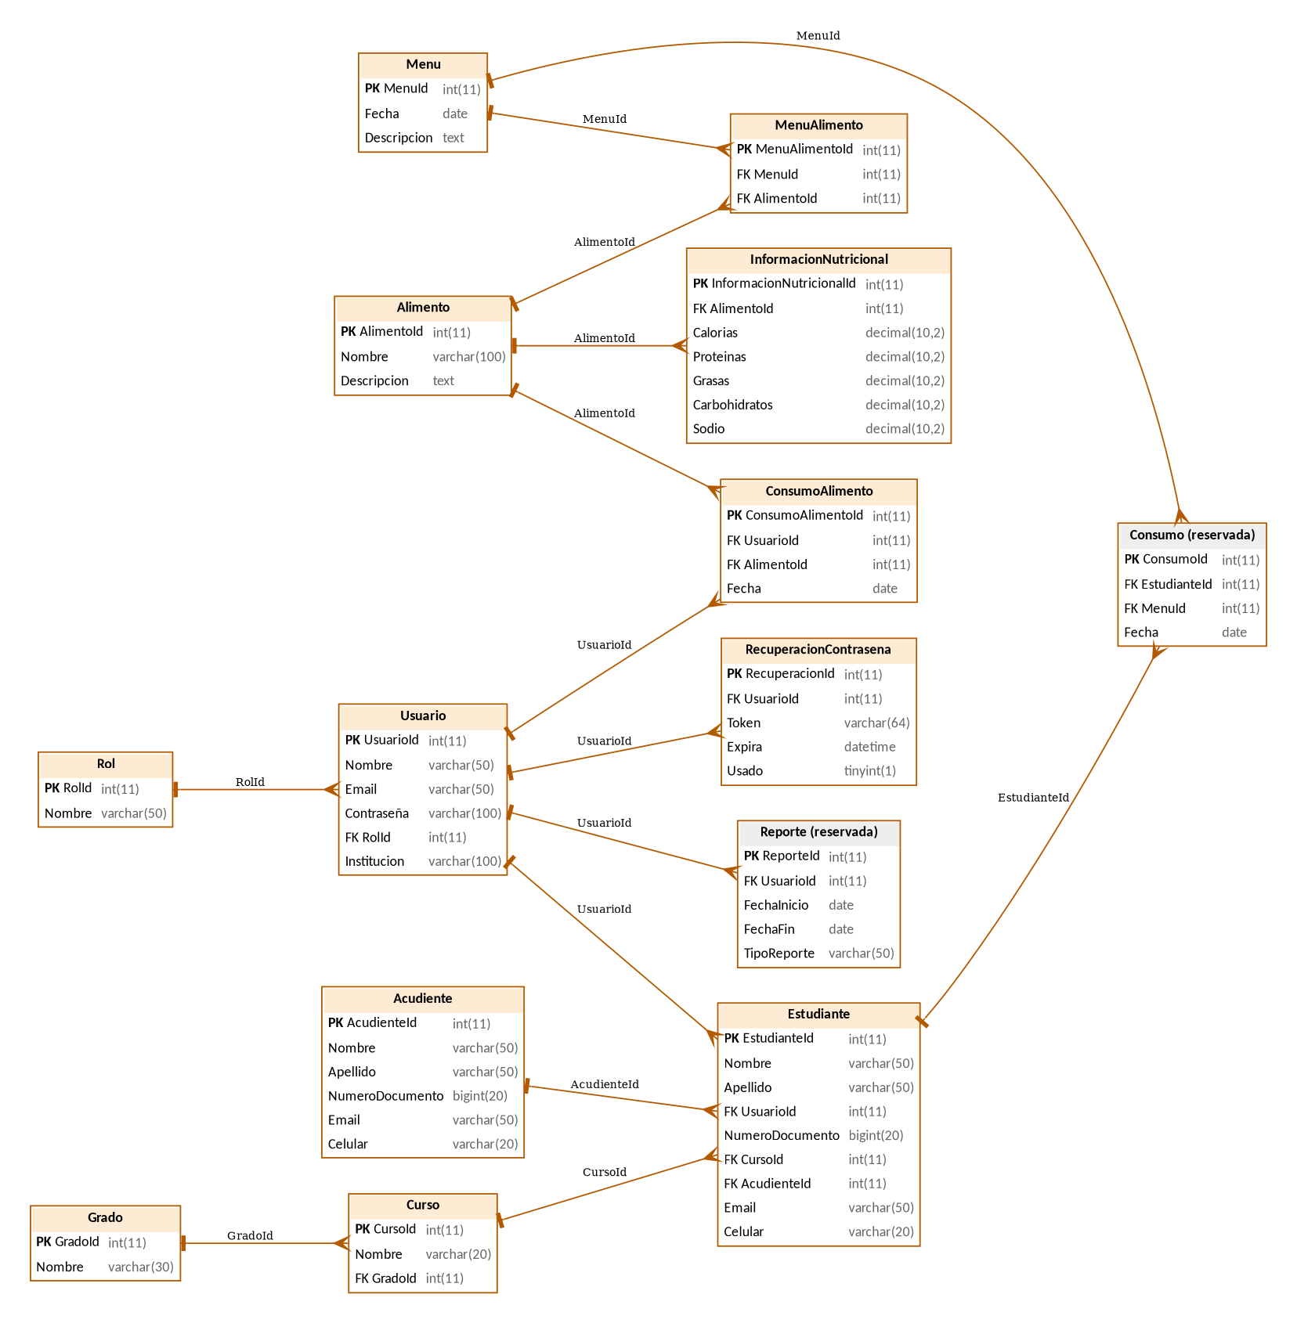
Figura 4. Diagrama entidad-relación (generado desde la base de datos final)

8.2 Diccionario de datos
Tabla | Campos principales | Claves e índices
Rol | RolId, Nombre | PK RolId; único Nombre
Usuario | UsuarioId, Nombre, Email, Contraseña (hash), RolId, Institucion | PK; único Email; índice Nombre; FK RolId
Grado / Curso | GradoId, Nombre / CursoId, Nombre, GradoId (cursos 01, 02 y 03 de cada grado) | PK; único Grado.Nombre; FK GradoId
Acudiente | AcudienteId, Nombre, Apellido, NumeroDocumento, Email, Celular | PK; único NumeroDocumento
Estudiante | EstudianteId, Nombre, Apellido, UsuarioId, NumeroDocumento, CursoId, AcudienteId, Email, Celular | PK; único UsuarioId y NumeroDocumento; FK a Usuario, Curso y Acudiente
Alimento | AlimentoId, Nombre, Descripcion | PK; único Nombre
InformacionNutricional | AlimentoId, Calorias, Proteinas, Grasas, Carbohidratos, Sodio (DECIMAL 10,2) | PK; único AlimentoId; FK con ON DELETE CASCADE
Menu | MenuId, Fecha, Descripcion | PK; único Fecha
MenuAlimento | MenuId, AlimentoId | PK; único (MenuId, AlimentoId); FK a Menu y Alimento
ConsumoAlimento | UsuarioId, AlimentoId, Fecha | PK; único (UsuarioId, AlimentoId, Fecha); índice (UsuarioId, Fecha); FK a Usuario y Alimento
RecuperacionContrasena | UsuarioId, Token, Expira, Usado | PK; único Token; FK a Usuario
Consumo, Reporte | Del diagrama original (reservadas) | —

8.3 Script de base de datos
database/nutriescolar.sql es el único script. Crea la base con tablas, claves e índices y carga datos de ejemplo ficticios (roles, un administrador, 21 cursos, 18 alimentos del PAE con su información nutricional, un menú semanal y un estudiante de ejemplo). Detecta bases antiguas y las actualiza sin perder datos: copia los valores nutricionales a InformacionNutricional antes de quitarlos de Alimento, convierte el consumo antiguo y agrega índices. Se puede ejecutar varias veces.

8.4 Conexión del sistema
includes/conexion.php crea una conexión PDO única (ERRMODE_EXCEPTION, EMULATE_PREPARES desactivado) y toma sus parámetros de constantes, que pueden sobrescribirse en includes/config.local.php. Si la conexión falla, detiene la ejecución con un mensaje genérico.
$pdo = new PDO($dsn, DB_USUARIO, DB_PASSWORD, [
PDO::ATTR_ERRMODE => PDO::ERRMODE_EXCEPTION,
PDO::ATTR_EMULATE_PREPARES => false,
]);

9. Requerimientos no funcionales y seguridad
Requisito | Mecanismo implementado | Verificación
Rendimiento | Índices en los campos consultados (Email, Nombre, Fecha, (UsuarioId, Fecha)); una conexión PDO por petición. | Consultas con datos de ejemplo
Seguridad | password_hash/password_verify; sentencias preparadas; control de acceso por rol; tokens de un solo uso; credenciales fuera del repositorio. | PT-04 a PT-06 y PT-17
Integridad | Claves foráneas, restricciones únicas y transacciones en operaciones de varias tablas. | PT-01, PT-07, PT-09
Usabilidad | Formularios horizontales sin desplazamiento, diseño adaptable, mensajes claros. | PT-20
Portabilidad | Un script SQL y copia de app/ a htdocs. | PT-19

9.1 Controles documentados
- Contraseñas almacenadas como hash bcrypt; nunca en texto plano ni en pantalla.
- requerirLogin() exige sesión; requerirAdmin() exige además rol admin (un usuario sin ese rol vuelve a su pantalla principal). Ambas son la primera instrucción de cada página protegida.
- Validación en el navegador (js/validaciones.js) y revalidación en el servidor antes de tocar la base de datos.
- Sesiones: session_start() centralizado, session_regenerate_id() al iniciar sesión y cierre completo en cerrar-sesion.php.
- Consultas siempre parametrizadas (protección contra inyección SQL); salida escapada con htmlspecialchars().
- Credenciales de correo y de base de datos solo en includes/config.local.php, excluido por .gitignore; el correo usa «contraseña de aplicación».

10. Pruebas técnicas
Las pruebas se ejecutaron contra el sistema real (copia de app/ con PHP 8.3.6 y MariaDB 10.11.14) usando un navegador automatizado (Chromium) que recorre las pantallas como lo haría un usuario y verifica además el contenido de la base de datos. Resultado: 40 de 40 comprobaciones correctas (evidencias/resultado_pruebas_e2e.txt). El log de PHP no registró advertencias ni errores.
ID | Prueba | Resultado esperado | Estado
PT-01 | Registro de estudiante con acudiente y curso | Usuario, Estudiante, Acudiente y Curso enlazados en la BD | Aprobada
PT-02 | Registro de profesor | Cuenta creada sin datos de acudiente | Aprobada
PT-03 | Correo repetido | El sistema lo rechaza | Aprobada
PT-04 | Inicio de sesión por rol | Estudiante y administrador ingresan a su pantalla | Aprobada
PT-05 | Inicio de sesión con datos incorrectos | Mensaje de error, sin sesión | Aprobada
PT-06 | Control de acceso | Sin sesión → login; estudiante no entra al panel admin | Aprobada
PT-07 | Registrar alimento | Alimento + ficha nutricional guardados; nombre repetido rechazado | Aprobada
PT-08 | Editar información nutricional | Formulario autocompletado; valor actualizado en una sola ficha | Aprobada
PT-09 | Eliminar alimento | Sin alimento ni ficha huérfana | Aprobada
PT-10 | Crear menú | Menú creado; fecha repetida rechazada | Aprobada
PT-11 | Asignar varios alimentos | 4 alimentos agregados de una sola vez | Aprobada
PT-12 | Modificar menú | Agrega 1 y quita 1 en un guardado | Aprobada
PT-13 | Registrar consumo | Alimentos marcados guardados en ConsumoAlimento | Aprobada
PT-14 | Consultar consumo | Totales y estado Bajo/Adecuado/Alto | Aprobada
PT-15 | Consultar menú | Lista de alimentos del día | Aprobada
PT-16 | Información nutricional | Cinco valores del alimento (JOIN de dos tablas) | Aprobada
PT-17 | Recuperación de contraseña | Token guardado; enlace permite nueva clave; no se reutiliza; login con la nueva clave | Aprobada
PT-18 | Correo sin SMTP configurado | Mensaje claro, sin error fatal | Aprobada
PT-18b | Entrega real del correo (SMTP) | Correo recibido en la bandeja | [Confirmar en el equipo del grupo con sus credenciales]
PT-19 | Script SQL en 5 escenarios | Base vacía, antigua, migrada, con repetidos y original: sin errores ni pérdida de datos; segunda ejecución sin duplicar | Aprobada
PT-20 | Diseño adaptable | Formularios sin desplazamiento en 1440×900; columnas apiladas en celular | Aprobada

11. Despliegue y puesta en funcionamiento
Paso | Actividad
1 | Servidor con Apache, PHP 7.4+ (pdo_mysql, mbstring, openssl) y MySQL/MariaDB.
2 | Copiar el contenido de app/ a la raíz pública del servidor (htdocs/nutriescolar).
3 | Importar database/nutriescolar.sql.
4 | Crear includes/config.local.php con las credenciales reales (base de datos y SMTP).
5 | Probar: inicio, inicio de sesión como administrador, consulta de un menú y registro de un consumo.
6 | Cambiar las contraseñas de las cuentas de ejemplo (admin y juan perez) antes de usar el sistema con datos reales.

Figura 5. Pantalla principal del usuario (letra ampliada para facilitar la lectura)

12. Respaldo y recuperación
Elemento | Procedimiento
Qué se respalda | La base de datos PROYECTO y el código (carpeta app/), sin config.local.php.
Respaldo | phpMyAdmin → base PROYECTO → Exportar → método rápido, formato SQL. Por consola: mysqldump -u root -p PROYECTO > respaldo.sql
Restauración | phpMyAdmin → Importar el archivo .sql. Por consola: mysql -u root -p PROYECTO < respaldo.sql
Frecuencia | [Definir por el grupo, por ejemplo antes de cada cambio relevante]
Prueba de restauración | [Fecha y resultado – completar]

13. Mantenimiento técnico
- Preventivo: revisar que el envío SMTP siga funcionando (las contraseñas de aplicación pueden revocarse), revisar el log de errores de PHP y respaldar antes de cambios estructurales.
- Correctivo: reproducir el caso, revisar el log (el detalle técnico se guarda con error_log(); al usuario se le muestra un mensaje genérico), corregir y repetir la prueba asociada.
- Evolutivo: valores de referencia por edad o grado, reportes periódicos automáticos, estadísticas por curso y módulos para administrar cursos y acudientes.
Versión | Cambio
1.0 | CRUD de alimentos y menús, autenticación por rol, formularios con validación.
1.1 | Registro con estudiante y acudiente; recuperación de contraseña por correo (SMTP).
1.2 | Registro de consumo por alimento y reporte nutricional por correo.
2.0 | Ajustes de la presustentación: tabla de información nutricional separada, asignación múltiple a menús, formularios horizontales, más cursos, letra ampliada y collage corregido; script SQL único con índices; credenciales fuera del repositorio.

14. Solución de problemas frecuentes
Incluye fallas reales encontradas y corregidas durante el desarrollo.
Problema | Causa | Solución
Login: «SQLSTATE[HY093]: Invalid parameter number» | Mismo parámetro con nombre usado dos veces en una consulta PDO con sentencias preparadas reales | Usar dos parámetros distintos (:usuario1 y :usuario2)
Importación SQL: «El número de columnas no corresponde» | SELECT * con JOIN dentro de un INSERT | Listar explícitamente las columnas
Importación SQL: «Illegal mix of collations» | Mezcla de intercalaciones utf8mb4_general_ci y unicode_ci entre tablas y la tabla temporal de datos | Tablas con intercalación explícita y COLLATE en las comparaciones (ya incluido en el script)
No llega el correo de recuperación | mail() de PHP no envía sin servidor de correo; credenciales SMTP sin configurar; puerto 587 bloqueado en la red | Usar PHPMailer con SMTP, crear includes/config.local.php, probar con otra red
«Call to undefined function enviarCorreo()» | reporte.php usaba una función de correo.php sin incluirlo | require_once __DIR__.'/correo.php'
Foto del inicio ampliada y sin texto | Cada diapositiva medía 400 % del ancho (li con width:100% dentro de un ul de 400 %) | li con width:25% y flex:0 0 25 %
Diapositivas de la pantalla de usuario ampliadas | Regla min-width:100% de la hoja compartida | min-width:0 en la regla de la pantalla
No conecta a la base de datos | MySQL detenido o credenciales distintas | Iniciar MySQL; crear config.local.php con DB_USUARIO y DB_PASSWORD
No deja iniciar sesión aunque los datos son correctos | Rol elegido distinto al rol real | Elegir el mismo rol con el que se registró

15. Documentación del código
Elemento | Contenido
includes/sesion.php | estaLogueado(), esAdmin(), requerirLogin(), requerirAdmin(), cerrarSesionActual(). Centraliza el control de acceso; cada redirección termina con exit.
includes/conexion.php | Conexión PDO única; constantes sobrescribibles desde config.local.php.
includes/correo.php | enviarCorreo() (PHPMailer SMTP), enviarCorreoRecuperacion(), generarTokenRecuperacion(), construirEnlaceRecuperacion(). Si faltan credenciales no intenta enviar y lo registra con error_log().
includes/reporte.php | valoresReferenciaAlmuerzo(), evaluarNutriente(), generarEvaluacionConsumo(), enviarReporteConsumo().
js/validaciones.js | Restricción en tiempo real de campos de letras, números y alfanuméricos; validación al enviar formularios con atributo data-validar-form.
js/seleccion-alimentos.js | Selección múltiple de alimentos: marca los ya asignados, filtra por nombre, marcar todos o ninguno, contador y confirmaciones; modos «agregar» y «sincronizar».

16. Control de versiones y entrega técnica
Entregable | Ubicación
Código fuente | app/
Base de datos | database/nutriescolar.sql
Documento Base, Manual Técnico y Manual de Usuario | docs/
Diagramas y capturas | evidencias/
Instrucciones de instalación | README.md
Exclusiones de Git | .gitignore (config.local.php, .env, registros y temporales)
Cada cambio se registra en el mismo repositorio con commits de mensaje claro (por ejemplo «Se actualiza script de base de datos», «Se actualiza Manual Técnico») y se publica con git push.

17. Lista de verificación antes de entregar
- ☐ El sistema abre en http://localhost/nutriescolar/ con Apache y MySQL activos.
- ☐ El script SQL se importa en una base nueva sin errores.
- ☐ El repositorio contiene el código fuente y no la instalación completa de XAMPP.
- ☐ No hay contraseñas, tokens ni archivos privados (config.local.php no aparece en git status).
- ☐ README, Documento Base, Manual Técnico y Manual de Usuario están incluidos y con los nombres del grupo.
- ☐ Las capturas de GitHub (evidencias 1 a 5) están agregadas.
- ☐ El historial de commits describe el trabajo realizado.

18. Rúbrica sugerida de evaluación del manual
Criterio | Excelente | Básico | Peso
Arquitectura y entorno | Completo y reproducible | Parcial | 15 %
Instalación y configuración | Paso a paso probado | Requiere apoyo | 20 %
Base de datos | MER, diccionario y script coinciden | Incompleto | 15 %
Módulos y código | Explicación clara y trazable | Superficial | 15 %
Seguridad y respaldos | Controles y restauración documentados | Solo descripción | 10 %
Pruebas | Casos completos con evidencia | Pocas pruebas | 15 %
Presentación | Orden, figuras y tablas | Formato irregular | 10 %

19. Anexos
- Anexo A. database/nutriescolar.sql – script único de la base de datos.
- Anexo B. evidencias/diagramas – diagrama entidad-relación y de arquitectura.
- Anexo C. evidencias/capturas – capturas del sistema en funcionamiento.
- Anexo D. evidencias/resultado_pruebas_e2e.txt – registro de las 40 pruebas.
- Anexo E. README.md – instrucciones de instalación y ejecución.

